Linux教案

|  |  |  |  |
| --- | --- | --- | --- |
| 作者 |  | 当前版本： | **1.0** |
| 评审人 |  | 前一版本： | 版本号/无 |
| 状态： | 草稿/定稿 | 发布日期： |  |

|  |  |  |  |
| --- | --- | --- | --- |
| **日期** | **版本** | **作者** | **修改内容** |
| 2019-12-10 | 1.0 |  | 初始版本 |
|  |  |  |  |
|  |  |  |  |

# Linux介绍

第一周： linux系统。

第二周： hadoop集群。

第三周： hdfs javaAPI 。

第四周： mapreduce。

Unix:

Linux： linux is not unix

Linux是一套免费使用和自由传播的类Unix操作系统，是一个基于POSIX和UNIX的多用户、多任务、支持多线程和多CPU的操作系统。它能运行主要的UNIX工具软件、应用程序和网络协议。它支持32位和64位硬件。Linux继承了Unix以网络为核心的设计思想，是一个性能稳定的多用户网络操作系统。

Linux操作系统诞生于1991 年10 月5 日（这是第一次正式向外公布时间）。Linux存在着许多不同的Linux版本，但它们都使用了Linux内核。Linux可安装在各种计算机硬件设备中，比如手机、平板电脑、路由器、视频游戏控制台、台式计算机、大型机和超级计算机。

## 1.1 Linux主要特性

基本思想

Linux的基本思想有两点：第一，一切都是文件；第二，每个软件都有确定的用途。其中第一条详细来讲就是系统中的所有都归结为一个文件，包括命令、硬件和软件设备、操作系统、进程等等对于操作系统内核而言，都被视为拥有各自特性或类型的文件。至于说Linux是基于Unix的，很大程度上也是因为这两者的基本思想十分相近。

完全免费

Linux是一款免费的操作系统，用户可以通过网络或其他途径免费获得，并可以任意修改其源代码。这是其他的操作系统所做不到的。正是由于这一点，来自全世界的无数程序员参与了Linux的修改、编写工作，程序员可以根据自己的兴趣和灵感对其进行改变，这让Linux吸收了无数程序员的精华，不断壮大。

完全兼容POSIX1.0标准

这使得可以在Linux下通过相应的模拟器运行常见的DOS、Windows的程序。这为用户从Windows转到Linux奠定了基础。许多用户在考虑使用Linux时，就想到以前在Windows下常见的程序是否能正常运行，这一点就消除了他们的疑虑。

多用户、多任务

Linux支持多用户，各个用户对于自己的文件设备有自己特殊的权利，保证了各用户之间互不影响。多任务则是现在电脑最主要的一个特点，Linux可以使多个程序同时并独立地运行。

良好的界面

Linux同时具有字符界面和图形界面。在字符界面用户可以通过键盘输入相应的指令来进行操作。它同时也提供了类似Windows图形界面的X-Window系统，用户可以使用鼠标对其进行操作。在X-Window环境中就和在Windows中相似，可以说是一个Linux版的Windows。

支持多种平台

Linux可以运行在多种硬件平台上，如具有x86、680x0、SPARC、Alpha等处理器的平台。此外Linux还是一种嵌入式操作系统，可以运行在掌上电脑、机顶盒或游戏机上。2001年1月份发布的Linux 2.4版内核已经能够完全支持Intel 64位芯片架构。同时Linux也支持多处理器技术。多个处理器同时工作，使系统性能大大提高。

## 1.2 常用Linux版本

Red Hat：RHEL(Redhat Enterprise Linux，也就是所谓的Redhat Advance Server收费版本. 红帽企业级Linux

Fedora Core：由原来的Redhat桌面版本发展而来，免费版本

Centos：RHEL的社区克隆版本，免费

SuSE：最华丽的Linux发行版, 企业服务器端 X windows和程序应用方面做的确实不错。尤其与Microsoft的合作关系，应该是在所有的Linux发行版本中最亲密的。

Debian运行起来极其稳定，这使得它非常适合用于服务器

Ubuntu：是Debian的一款衍生版，也是当今最受欢迎的免费操作系统, 最流行的linux桌面系

Fedora: 想尝试最先进的技术，等不及程序的稳定版出来。其实，Fedora就是红帽公司的一个测试平台；产品在成为企业级发行版之前，在该平台上进行开发和测试。

# 二.Linux安装和目录结构

### 安装

|  |  |
| --- | --- |
| 虚拟机：VMware workstation11  Linux系统：CentOS-6.5-x86_64-bin-DVD1.iso | 不带系统的笔记本或者台式  类似win7 win8.1 win10 mac 等操作系统 |
|  | 选择 新建虚拟机 |
|  | 选择 自定义 |
|  | 选择 稍后安装操作系统 |
|  | 选择 linux Centos64位 |
|  | 选定存储地址 |
|  | Cpu颗数 |
|  | 默认内存1g |
|  | 选择仅主机模式 |
|  | 默认 |
|  | 默认 |
|  | 磁盘50G |
|  | 默认 |
|  | 完成 |
|  | 编辑虚拟机设置 |
|  | 选择ISO镜像文件 |
|  | 开机 |
|  | 选 第一个 |
|  | Skip跳过 |
|  | 下一步 |
|  | 英语 |
|  | 英语 |
|  | 选择基础存储设备 |
|  | 不保存任何数据 |
|  | 主机名称 默认 |
|  | 时区 选 亚洲 上海 |
|  | Root 管理员密码 |
|  |  |
|  |  |
|  |  |
|  |  |
|  | 创建/ 根分区 |
|  | 格式化硬盘 |
|  |  |
|  | 桌面即可 |
|  |  |
|  |  |
|  | 重启 |
|  | 继续 |
|  | 同意 |
|  | 继续 |
|  | 是 |
|  | 日历 |
|  | 完成 |
|  | 登录 |
|  | 完成 |

# 虚拟机与主机之间通信

(Ifconig、hostname、service iptables status、setup)

vmware虚拟机下的三种上网方式bridged，nat,host-only

## 3.1 bridged （桥接方式 ， 默认使用vmnet0虚拟网卡）：

选择这种模式，虚拟机等同于网络内的一台物理主机，可对手动设置IP，子网掩码，DNS，且IP地址要和主机的IP在同一网段内。这样，虚拟机就和主机如同连在一个HUB上的两台计算机，只要主机能上网，虚拟机也会在这种模式下上网。

**3.2 net (网络地址转换模式 ， 默认使用vmnet8虚拟网卡)**

 选择NAT模式，就是让虚拟系统借助NAT(网络地址转换)功能，通过宿主机器所在的网络来访问公网，NAT模式下的虚拟系统的TCP/IP配置信息是由VMnet8(NAT)虚拟网络的DHCP服务器提供的，无法进行手工修改，因此虚拟系统也就无法和本局域网中的其他真实主机进行通讯。采用NAT模式最大的优势是虚拟系统接入互联网非常简单，你不需要进行任何其他的配置，只需要宿主机器能访问互联网即可。

## 3.3 （仅主机模式 ， 默认使用vmnet1虚拟网卡）

选择host-only模式，所有的虚拟[系统](http://www.2cto.com/os/" \t "http://www.2cto.com/os/201211/_blank)是可以相互通信的，但虚拟系统和真实的网络是被隔离开的。同时，虚拟系统和宿主机是可以相互通信的。

## 4.使用host-only方式（主要使用这种）

将Windows上的虚拟网卡改成跟Linux上的网卡在同一网段

注意：一定要将widonws上的WMnet1的IP设置和你的虚拟机在同一网段，但是IP不能相同且不能超出IP范围255值。

查看 linux 防火墙状态：

# chkconfig iptables --list

#临时关闭防火墙服务：

# service iptables stop

#开启防火墙服务：

#service iptables start;

2: 永久关闭防火墙：

# chkconfig iptables off

开启防火墙：

#chkconfig iptables on

2： 配置linux的网路连接以及IP。以及主机名，以及映射。

配置linux主机的IP地址：

2.1）： 临时修改IP地址：

# ifconfig eth0 192.168.137.3

2.2) : 使用图形界面进行修改：

2.3): 修改网卡的配置文件：

#vi /etc/sysconfig/network-scripts/ifcfg-eth0

切记： 2.2/2.3 的操作。都需要重启网卡的服务。

# service network restart

3: 修改主机名：

3.1： 临时修改主机名：

#hostname jy1611b.com

3.2: 永久修改主机名：

# 使用vi 编辑器。进行主机名的修改。

|  |
| --- |
| #vi #vim 创建和修改文档的命令  #a #i 进入到编辑模式  #Esc 退出编辑模式  #:wq 保存退出  #:q! 不保存退出 |

# vi /etc/sysconfig/network

# a

进行主机名的修改

Hostname=jy1611b

#esc

# :

#wq

4: 讲主机名与Ip.进行映射： [www.baidu.com](http://www.baidu.com) 就是这么做的。

# vi /etc/hosts

192.168.137.4 jy1611b.com jy1611b

Linux 自身可访问。Windows 无法访问。

5： 修改windows 的主机映射

C:/windows/system32/drivers/etc/hosts

192.168.137.4 jy1611b.com jy1611b

6: win8 win10 你一定会出问题。在windows 中的hosts 这个文件受保护。

你没有修改的权限。怎么办。

4.2.1 windows方面配置：将本地网络共享给vmnet1虚拟网卡。

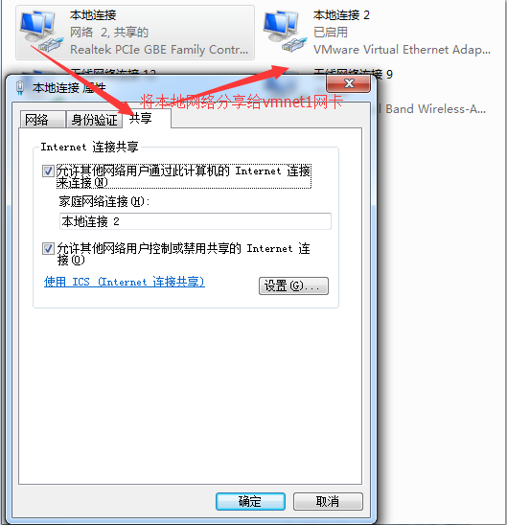

4.2.2 修改vmnet1虚拟网卡中的ip、网关、dns等信息，ip保证和虚拟机同一网段即可。

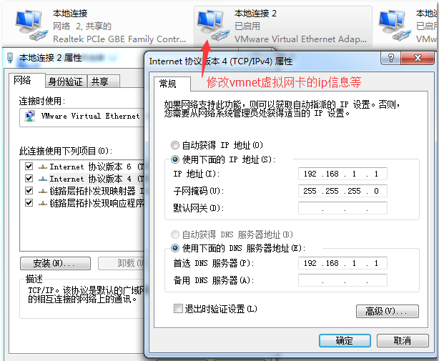

4.2.3如果window物理机主机ping不通虚拟机主机名名的，需要修改 C:\Windows\System32\drivers\etc\hosts 映射文件。如：192.1681.1.100 hadoop001

### Linux目录结构

|  |  |
| --- | --- |
| **目录** | **作用** |
| / | Linux系统的根目录，一般只存放目录 |
| /bin和/usr/bin | 命令（二进制）文件目录，包含可供root用户和普通用户所使用的Linux命令和二进制文件，包含shell解析器等 |
| /boot | 系统引导和内核目录，存放引导装载文件 |
| /dev | 设备目录，存放各个硬件设备的信息，例如光驱、硬盘等 |
| ***/etc | 系统级别的配置文件存放的目录，一般由配置管理员来使用 |
| **/home | 所有普通用户的家目录 |
| /lib、/usr/lib、  /usr/local/lib | 系统使用的函数库的目录 |
| /lost+fount | 在ext2和ext3文件系统中，系统崩溃时记录信息的目录 |
| ***/opt | 给主机额外安装软件所摆放的目录 |
| /proc | 重要的需要放置在内存中的数据 |
| /root | root用户的的根目录 |
| /sbin、/usr/sbin  /usr/local/sbin | 放置的是系统管理员（root）才能使用的命令，普通用户只能进行查看，而/bin目录中的命令普通用户也可以使用 |
| /tmp | 存放应用程序产生的临时数据不能在此目录下存放重要数据 |
| /var | 系统一般运行时需要改变的数据 |
|  |  |
| /usr | 应用程序相关目录命令、函数库、共享包、内核源码 |

在linux中，拥有两种用户：

1：超级管理员：　root

2: 普通管理员： huaqiang

huaqiang@localhost DespTop $

huaqiang@hadoop etc]$

$ 表示临时用户

# 表示超级用户

快捷键

基本操作和命令

Ctrl+R 查找历史输入过的命令

Ctrl+C 终止或退出当前操作

Table键的使用

1. 自动补全命令或目录

2. 在某个目录下只有一个目录的时候可以不用输入首字母直接敲table即可自动补全目录

3. 双击table时一般为显示所有命令或者列出某个目录下的所有目录和文件

# 三. Linux Shell(壳)操作

: linux 命令的组成：

命令 参数 文件|路径

#ls -al /home

## Linux系统级别命令

3.1查看当前Linux系统信息

uname -a 显示系统及版本的所有信息

uname -r 显示内核版本

uname -m 显示计算机是多少位系统

3.2查看系统小版本

cat /etc/redhat-release

3.3查看当前主机名

Hostname

3.4查看第一个网卡

ifconfig eth0

3.5查看和设置系统时间

date

date -s "2015-5-8 19:48:00"

设置时区

执行tzselect命令-->选择Asia-->选择China-->选择east China - Beijing, Guangdong, Shanghai, etc-->

TZ='Asia/Shanghai'; export TZ

3.6 :设置系统时间同步到硬件时钟

hwclock --systohc

3.7 查看进程

ps -fe | grep redis

3.8:显示当前在运行的进程包括对CPU 内存使用量

top -s

3.9管道：|

cmd1 | cmd2 将cmd1输出结果交给cmd2命令来执行

3.10 grep过滤

# grep //输出包含指定字符串的行

-i //忽略大小写

-v //取反

--color //突出显示查找字符串

3.11 重新启动Linux操作系统

reboot

Init 6

3.12 关闭Linux操作系统

shutdown -h now

init 0

3.13 图形和命令行转换

vi /etc/inittab

init 3 命令行模式

init 5 图形化

3.14 显示守护进程目录树

Pstree 或者 pstree -p （显示pid）

3.15 显示所有正在运行的进程

3.16 显示所有正在运行java 进程/

jps ps -aux

3.17结束正在运行的指定进程(参照33)

*kill -9 pid*

3.18 linux 不进去系统更改root密码

1.在grub选项菜单按e进入编辑模式

2.编辑kernel那行 输入” 1”（空格1）

3.按B重启存的

4.进入后执行下列命令

root@#passwd root (配置root的密码)

Enter new unix password:输入新的密码

root@#init 6

3.19 wget url 通过命令下载网页

wget http://192.168.21.41/lrzsz.rpm

## Linux账号与组操作

3.22 账户

超级账户 root uid = 0

普通账户 uid > = 500

系统账户 uid = 1 ~ 499

/etc/passwd //保存账户的信息

/etc/shadow //保存账户密码信息

/root //root用户家目录

/home/xxx //普通用户xxx的家目录

3.23 添加和删除用户 useradd

# useradd //创建用户

-u 指定uid

-d 指定宿主目录

-s 指定使用shell

-e 指定用户过期时间

-g 指定基本组

-G 指定附加组

# useradd openlab

# gpasswd -a openlab gropenlab //将用户加入到组中

# gpasswd -d openlab gropenlab //将用户从组中删除

# echo "123456" | passwd --stdin feige //不通过交互信息，直接改用户密码

# userdel //删除用户 不删除用户文件

# userdel -r //连主目录一起删除

# id openlab //显示用户信息

3.24 :创建用户组

groupadd manager

3.25 创建用户

useradd -G manager tom

useradd -G manager tom2

3.26 更改密码方式1

passwd tom

3.27更改密码方式2

echo "root" | passwd --stdin root //不通过交互信息，直接改用户密码

3.28 删除指定的账号

userdel tom2

3.29锁定帐户 tom2 禁止其登录

usermod -L tom2

3.30切换当前用户帐户为 admin

su - admin

3.31. 显示当前登录用户帐户

whoami

3.32 查看系统文件判断添加用户组添加用户操作是否正确

cat /etc/passwd

cat /etc/group

## Linux下文件权限介绍

1- 2rw- 3rw- 4r--

- 表示文件。

d 表示目录

rw- r read(读取) 4

w write(写入) 2

x execute(执行) 1

2: 表示当前用户对文件的权限。

3：表示当前组的用户对文件的权限。

4：表示其他组的用户对文件的权限。

r4 w2 x1

Linux 文件的7个权限。

"0：无权限

1：可执行

2：可写

3：可执行、可写

4：可读

5：可读可执行

6：可读可写

7：可读可写可执行"

修改文件的权限：

Chmod 777 a.jpg:

修改文件的所有者：

Chown 张三：张三 a.jpg

关于用户和组的概念：

在用户的文件中。体现。

- rwx rwx rwx 用户：用户组

创建两个用户：

Jack lucy

创建两个组

Teacher student

讲jack 添加到teacher组

讲lucy 添加到student 组。

使用jack在jack的目录中，创建文件。

使用lucy登录。查看lucy是否对jack的文件拥有权限。

如果没有，请添加给lucy权限。

2： 讲lucy和jack 放到同一个组中。匹配同组的权限。

在linux中，经常会遇到权限问题。很难。

给普通用户有个root权限。

Vi /etc/soduers

# huaqiang ALL=(root)NOPASSWD:ALL

如何使用 免密码的root权限。

#sudo 命令名。

3.33查看当前位置

pwd

3.34显示当前目录的文件列表

ls -l /data0

3.35递归显示/目录的文件列表

ls -R /data0

3.36显示文件或文件夹详细信息

权限：读取\写入\可执行

归属关系: 所有者\所属组\其他用户

-|rw-|---|---. 1 root root 1771 4月 28 2015 anaconda-ks.cfg

① ② ③ ④ ⑤ ⑥ ⑦ ⑧ ⑨

①：文件类型

- 文件

d 目录

l 链接

②：所有者权限（u）

r 读 4

w 写 2

x 执行 1

③：所属组权限（g）

r 读 4

w 写 2

x 执行 1

④：其他用户权限（o）

r 读 4

w 写 2

x 执行 1

⑤：所有者

⑥：所属组

⑦：文件大小

⑧：最后修改时间

⑨：文件名

## Linux文件文件夹操作

3.37 创建文件夹和文件 (指定目录和不指定目录的区别)

mkdir /tmp/test01 //创建空文件夹

mkdir /data1/hadoop/hdfs/name -p //创建多级文件夹

touch /tmp/test01/file.txt //创建空文件

vi file.log //创建空文件并进如编辑模式

cat test.log // 查看文件内容。

重定向：

echo > file.txt //创建file.txt并输入空到该文件中

echo > >file.txt //创建file.txt并输入空到该文件中

3.38 复制文件

cp /tmp/file1.txt /opt

3.39 复制目录

cp -r /tmp/test01 /opt

3.40移动，剪切，重命名

mv /opt/test01 /tmp

mv /opt/file1.txt /tmp/file2.txt

3.41 删除

rm //删除文件

rm -r //删除目录

rm -f //强制删除

rm –rf folder //常用命令 不可恢复

3.42文件内容查看

cat -n //查看内容时显示行号

cat /etc/redhat-release //不显示行号

cat -n /etc/passwd //查看内容时显示行号

3.43设置文件所有者拥有对文件读写执行权限

chmod 777 /data0/my.cnf

3.44 目录文件显示多行可上下翻查

less /etc/passwd

more install.log

3.45 显示文件的头10行或尾10行

tail //默认查看文件尾10行

head //默认查看文件头10行

-n 数字 //查看指定头几行

# tail /etc/passwd

# head /etc/passwd

# tail -n 2 /etc/passwd

# head -n 3 /etc/passwd

# head -n 12 /etc/passwd | tail -n 5

3.46 重定向 > >>

> 先清空文件内容，后写入新的内容

# ls -l /root > /tmp/file1.txt

>> 追加新的内容，旧的内容不会消除

# ls -l /root >> /tmp/file1.txt

3.47 屏幕打印 echo

echo "No Hello World..." //打印到屏幕

echo “hello word” /data0/my.cnf //打印到文件

echo “hello word” >> /data0/my.cnf //打印追加到文件

3.48 文本编辑器 VIM

vim file

:q //退出

:w //保存

:wq //保存退出

:q! //强制退出

显示行号：#set nu

　向右移动 --> l  
　　 向左移动 --> h   
　　 向下移动 --> j  
　　 向上移动 --> k

保存当前修改并退出 --> ZZ

　撤销上一步操作 --> u  
　　移动光标到行首 --> 0 （数字0） gg  
　　移动光标到行末 --> $ :G  
　　移动光标到当前页最顶行 --> H  
　　移动光标到当前页最底行 --> L  
　　向前翻一页（Page Up） --> Ctrl + f  
　　向后翻一页（Page Down） --> Ctrl + b

1）选定文本块，使用v进入可视模式；移动光标键选定内容

（2）复制选定块到缓冲区，用y；复制整行，用yy

（3）剪切选定块到缓冲区，用d；剪切整行用dd

（4）粘贴缓冲区中的内容，用p

1. 在使用vi编辑器编辑文本的时候直接跳到文件的首行的指令是_______. gg, :0

2. 在使用vi编辑器编辑文本的时候直接跳到文件的末行的指令是_______. G,:$

3. 在使用vi编辑器编辑文本的时候一次性删除光标后的5行的指令是_______. 5dd

1. 在使用vi编辑器编辑文本的时候复制当前行附近的3行的指令是_______. 3yy

2. .在使用vi编辑器编辑文本的时候进入字符选择模式的指令是_______. 按v

3. .在使用vi编辑器编辑文本的时候进入块选择模式的指令是_______. 按ctril+v

在linux中安装JDK：

1： 首先判断，在当前的linux中是否有已经安装的JDK。

Java javac java -version

2: 卸载之前已经安装的JDK；

#sudo rpm -qa | grep jdk

卸载JDK：

#sudo rpm -e --nodeps (jdk版本)

3： 开始安装。  
 3.1： 使用远程文件传输工具。将JDK的tar.gz 的安装包。发往linux。

3.1.1： 首先在linux中创建三个文件夹》 softwares modules tools

#sudo mkdir /opt/softwares

#sudo mkdir /opt/modules

#sudo mkdir /opt/tools

3.1.2: 修改三个文件夹的所有者：

#sudo chown huaqiqng:huaqiang: softwares modules tools

3.1.3: 使用远程工具进行文件拷贝。

3.1.4： 解压JDK安装包：

#修改安装包的权限。

# chmod 764 jdk-7u67-linux-x64.tar.gz

开始解压：

#tar -zxvf jdk-7u67-linux-x64.tar.gz -C /opt/modules

4: 配置JDK的环境变量：

/opt/modules/jdk1.7.0_67

4.1： #SET JAVA_HOME

export JAVA_HOME=/opt/modules/jdk1.7.0_67

export PATH=$PATH:$JAVA_HOME/bin:

5： 配置完环境变量。当前的系统无法识别。

需要刷新资源文件：

#source /etc/profile

7： 进行测试。Java javac java -version

8: 编写java文件。进行编译和执行。

3.49 打包 tar原理

-z 压缩

-c 打包

-x 解包

-f 必须要

-C 指定解包位置

-v 输出信息

3.49 打包tar案例（tar命令平常就代替了gz命令）

//将一个文件打包

# tar -cvf folder.tar file1.txt

//将多个文件打成一个包

# tar -cvf folder.tar file1.txt file2.txt

# tar –cvf file.tar *.jpg (常用方法)

//解包到当前目录

修改文件权限：

#chmod u+x 00.tar

# tar -xvf folder.tar (常用方法)

//解包到指定目录

# tar -xvf folder.tar -C /home/sss

//将多个文件打包并压缩

# tar -zcvf file.tar.gz folder1 floder2

//将文件解包并解压缩

# tar -zxvf file.tar.gz (常用方法)

3.50 使用tar备份指定目录/data0/内容包括子目录中内容备份至 /data3/data0.tar.gz

tar -zcvf /data3/data0.tartar.gz /data0

3.51恢复tar 文件中的内容/data3/data0.tar.gz 至 /data2

tar -zxvf /data3/data0.tar.gz -C /data2

3.52 给shell命令起别名

vi /etc/bashrc

在文件最后一行添加

alias cls=’clear’

保存退出后输入 #source /etc/bashrc 生效

3.52修改指定文件文件的所属组所有者为hadoop用户/data3/data0.tar.gz

chown -r hadoop:hadoop /data3/data0.tar.gz

3.53 which cmd 查找cmd命令所在路径

# which reboot

3.54 locate 文件查找-效率很快（用的是数据库）

# locate httpd.conf //查找文件按所在

# updatedb //更新数据库，使之生效

3.55 find 文件查找-效率很慢

#find / -name httpd.conf

find 路径 条件

# find / -name httpd.conf

find 路径 条件 -exec cmd {} \;

# find / -name httpd.conf -exec ls -l {} \;

Linux 别名设置和取消(暂时性，终端或者是服务器关闭即失效)：

查看命令别名：alias

设置命令别名：alias 别名='命令'

取消命令别名：unalias 别名

Linux 别名设置和取消(永久生效)：

办法就是将别名的设置加入~/.bashrc文件，然后重新载入下文件就可以了。

$ vim ~/.bashrc

在文件最后面加入别名设置，如：alias rm=’rm -i’，保存后重新载入：

$ source ~/.bashrc

这样就可以永久保存命令的别名了。因为修改的是当前用户目录下的.bashrc文件，所以这样的方式只对当前用户有用。如果要对所有用户都有效，修改/etc目录下的bashrc文件就可以了。细看~/.bashrc文件，会发有这样一段代码：

if [ -f ~/.bash_aliases ]; then

. ~/.bash_aliases

fi

这个代码的意思就是加载.bash_aliases文件，centos已经帮我们考虑好了，所以也可以在用户根目录下新建一个文件.bash_aliases存放命令别名设置。

注意：alias这个命令是shell的内建命令，可以根据自己的使用习惯设置一些别名，需要注意的就是和其他命令冲突的情况。

## Linux网络与安全级别操作

3.56 主机名配置文件

# vim /etc/sysconfig/network

HOSTNAME=teacher.tarena.com

# hostname teacher.tarena.com //临时修改

3.57主机与IP地址映射文件

# vim /etc/hosts //解析文件

10.0.0.10 www.baidu.com www

3.58 常见服务端口

web tcp 80

telnet tcp 23

ssh tcp 22

ftp tcp 20/21

smtp tcp 25

pop3 tcp 110

imap tcp 143

dns tcp/udp 53

可以参考/etc/services

3.59关闭防火墙

/etc/init.d/NetworkManager stop

# chkconfig NetworkManager off

# iptables -F

# chkconfig iptables off

# service iptables save

克隆后所需要进行的操作：

3.60虚拟机改ip地址

1.vim /etc/udev/rules.d/70-persistent-net.rules

//eth0删掉 eth1改成eth0

2.vi /etc/sysconfig/network-scripts/ifcfg-eth0 注意MAC地址和UUID

手工配置

DEVICE=eth0

TYPE=Ethernet

UUID=d06a4eee-dd5c-45e5-afbc-38a8a8440bd9

ONBOOT=yes

NM_CONTROLLED=yes

BOOTPROTO=none

HWADDR=00:0C:29:74:E7:3E

IPADDR=192.168.10.11

PREFIX=24

GATEWAY=192.168.10.254

DNS1=192.168.10.254

DEFROUTE=yes

IPV4_FAILURE_FATAL=yes

IPV6INIT=no

NAME="System eth0"

3.61改主机名和映射文件

vi /etc/sysconfig/network

vi /etc/hosts

service network restart

给虚拟机打一个快照(相当于在某个时刻点给该虚拟机照一张照片)，类似window恢复。

3.62 更改环境变量

export JAVA_HOME=/home/bigdata/jdk/

export HADOOP_HOME=/home/bigdata/hadoop/

export CLASSPATH=.:$JAVA_HOME/lib/dt.jar:$JAVA_HOME/lib/tools.jar:

export PATH=$PATH:$JAVA_HOME/bin:/home/bigdata/protoc/bin:$ZOOKEEPER_HOME/bin:$ZOOKEEPER_HOME/conf:$HADOOP_HOME/bin:$HADOOP_HOME/sbin:$HIVE_HOME/bin:

使之生效

#source /profile

3.63设置SSH

telnet：明文 ssh：加密 ssh 默认端口22

# ssh root@192.168.10.11

# ssh -l root 192.168.10.11

3.64 上传文件 scp

# scp /tmp/love.txt root@192.168.10.11:/root/

# scp -P 30741 /tmp/love.txt [root@192.168.1.11:/tmp/](mailto:root@192.168.1.11:/tmp/)

3.65 下载文件 scp

# scp [root@192.168.10.11:/root/love.txt /tmp/](mailto:root@192.168.10.11:/root/love.txt%20/tmp/) //只发目录

# scp -P 30741 root@192.168.1.11:/tmp/love.txt /tmp //对指定端口发生文件

# scp -r /tmp/hadoop [root@192.168.1.11:/tmp/](mailto:root@192.168.1.11:/tmp/) //目录下的所有文件

3.66操作新linux系统流程

1. 检查vmware上该虚拟机的网卡是否开启
2. 检查vmware虚拟机的vm1网卡是否设置ip地址
3. 关闭NetworkManager网络管理服务
4. 关闭防火墙
5. 更改ip地址
6. 更改主机名称和主机映射
7. 使用连接工具（xshell）进行连接
8. 如果出现问题按照以上流程检查

# 四.远程连接工具

SecureCRT，远程命令行工具

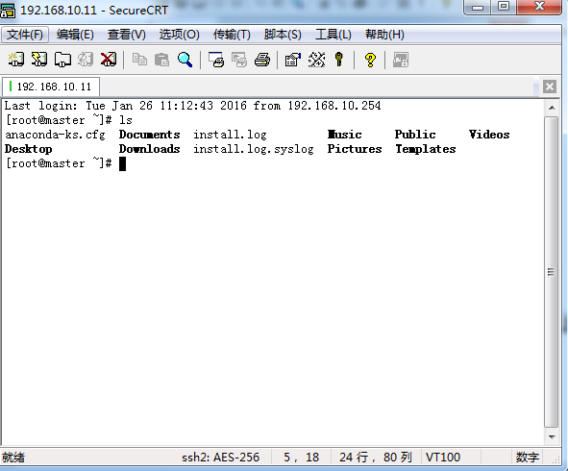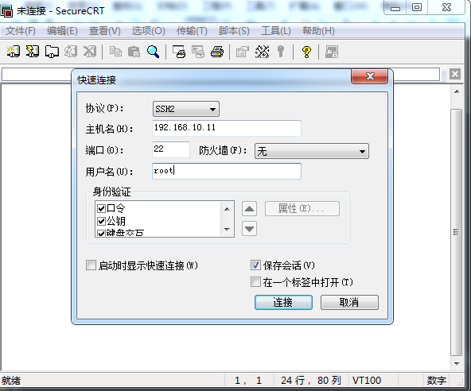

FileZilla FTP Client，远程FTP工具

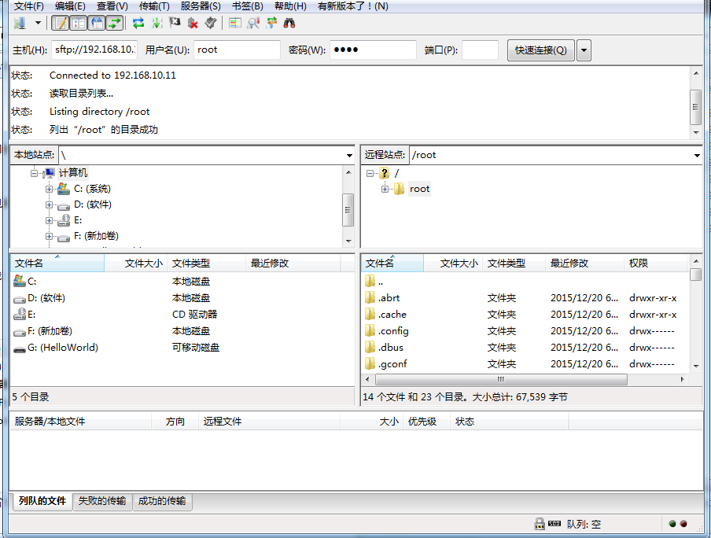

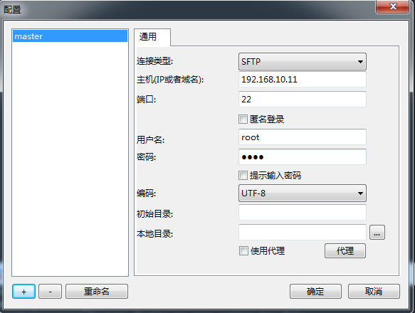everedit或者UE或者Notepad，远程文本编辑工具

